热能篇：化学热力学基础

学习目标
- 目标1：能区分体系与环境、状态函数与途径函数，正确判断恒压过程中 Q、W、ΔU、ΔH 的符号。
- 目标2：能用盖斯定律、标准生成焓、键能三种方法计算标准反应焓变 $Δ_{r}H^{θ}$。
- 目标3：能定性判断化学反应熵变 ΔS 的符号，知道标准熵的概念与基本计算。
- 目标4：能用 ΔG = ΔH − TΔS 判断反应自发性，识别四类反应（焓降熵增/焓增熵减/焓增熵增/焓降熵减）并估算转变温度。
- 目标5：能区分 $ΔG$ 与 $ΔG^{θ}$ 的物理意义，会用 $ΔG^{θ}=−RTlnK^{θ}$ 建立热力学与化学平衡的桥梁。
- 目标6：知道 $ΔG^{θ}$ 与标准电动势 $E^{θ}$ 的关系（$ΔG^{θ}=−nFE^{θ}$），为电化学学习做铺垫。

第一轮使用说明
- 课堂主讲主线：反应热与热化学方程式 → 状态函数语言 → $ΔU$、$ΔH$、$ΔS$、$ΔG$ → 自发性判据 → 与平衡、电化学的桥梁。
- 教材覆盖口径：
  - 《普通化学原理》第 5 章主线：反应热测量、内能与焓、热化学定律、生成焓、键焓、熵、Gibbs 自由能、热力学数据应用。
  - 《上海中学竞赛课程》第一分册第十讲 + 第二分册第三讲主线：能量变化、热力学研究范围与局限、标准态、反应方向判断、实际条件与标准条件的区别。
- 考纲与真题承担：
  - 对应 06-热力学初步。
  - 第一轮至少要能承接三类典型问法：反应热计算、$ΔG$ 判据与温度条件判断、$ΔG^{θ}↔K^{θ}↔E^{θ}$ 的一步调用。
  - 当前已对接的真题任务包括：28届初赛 1-2 类反应热计算、31届初赛 2-3 类热化学计算、39届 Q1 类自发性/判据语言。
- 明确后置：统计热力学熵、化学势与活度、Gibbs-Helmholtz 严格推导、温度依赖性精确校正、复杂 Born-Haber 题组放到后续轮次。

0.1 本讲最容易讲乱的四个点
- 放热不等于自发：自发性的唯一直接判据是 $ΔG$，不是只看 $ΔH$。
- 状态函数不等于“更重要”：只是它只看始态和终态；$Q$、$W$ 仍然非常重要，只是它们依赖过程。
- $ΔG^{θ}$ 不等于 $ΔG$：前者回答“标准态下能不能”，后者回答“当前条件下能不能”。
- 热力学不负责回答快不快：它只告诉你方向和限度，不告诉你速率和机理。
理解要点：这一讲最难的地方不是算式，而是把“概念的适用条件”盯紧。

0.2 判热力学题时先问哪两句话
- 题目给的是标准态数据，还是当前体系数据：若给的是 $ΔG^{θ}$、$K^{θ}$、$E^{θ}$，先想到“标准态”；若给了实际分压、浓度，就要警惕还要再用 $Q$ 修正。
- 题目问的是方向、限度，还是热量大小：问方向多半落到 $ΔG$、$Q/K$；问热量大小多半回到盖斯定律、生成焓或键焓。

一、热化学基础

1.1 热化学方程式
表示化学反应与热效应关系的方程式称为热化学方程式。其标准写法如下：
$$H_{2}(g)+\frac{1}{2}O_{2}(g)=H_{2}O(l), Δ_{r}H^{θ}=−285.8 kJ⋅mol^{−1}$$
书写规则：
规则 | 说明 | 示例
① 标注物态 | 反应物和生成物须注明状态 (g)/(l)/(s)/(aq) 或晶型 | C(石墨) 与 C(金刚石) 不同
② ΔH 符号 | 放热 ΔH < 0，吸热 ΔH > 0 | 放热写”−“，吸热写”+”
③ 系数为物质的量 | 可为分数，不代表分子个数 | 可写 $\frac{1}{2}O_{2}$
④ 标注条件 | 一般不写反应条件；298.15 K、标准压力可不注明 | —
易错点：热化学方程式中的系数与 ΔH 值成正比。反应逆向进行时，ΔH 符号相反、数值不变。例如：
$$H_{2}O(l)=H_{2}(g)+\frac{1}{2}O_{2}(g), Δ_{r}H^{θ}=+285.8 kJ⋅mol^{−1}$$

1.1A 反应热是怎么测出来的
教材里热力学不是从公式开始的，而是先从量热计开始。第一轮先记住两件事：
- 保温杯式量热计常用于溶液反应，测得的通常是恒压热效应，主角是 $Q_{p}$。
- 弹式量热计常用于燃烧反应，反应在近似恒容条件下进行，主角是 $Q_{V}$。
这也是为什么后面会区分：
- 恒容且无其他功时，$ΔU=Q_{V}$
- 恒压且只有体积功时，$ΔH=Q_{p}$
理解要点：$Q_{p}$、$Q_{V}$、$ΔU$、$ΔH$ 不是凭空冒出来的，它们背后对应的是不同的实验条件。

1.1B 标准态与热力学数据的读法
热力学表中的很多数据都带有上标 “$θ$”，这个符号不是装饰，而是在提醒你：它对应标准态。
第一轮先按下面的统一口径使用：
对象 | 标准态
气体 | 分压为 $p^{θ}=100 kPa$
溶液中的溶质 | 浓度为 $c^{θ}=1 mol⋅L^{−1}$
纯液体、纯固体 | 在标准压力下的纯净物
易错点：标准压力是 100 kPa，不是历史上常见的 1 atm。第一轮计算题若题目明确给出标准压力口径，就按题目走。

1.2 几种常见热效应
(1) 标准生成焓 $Δ_{f}H^{θ}$
在标准状态和指定温度（通常 298.15 K）下，由稳定单质生成 1 mol 化合物（或其它单质）的反应热，称为该物质的标准摩尔生成焓。
$$Δ_{r}H^{θ}=∑n_{i}Δ_{f}H^{θ}(\text{生成物})−∑n_{j}Δ_{f}H^{θ}(\text{反应物})$$
- 稳定单质的标准生成焓为 0
- 例如 C 最稳定的单质是石墨，而非金刚石
(2) 标准燃烧焓 $Δ_{c}H^{θ}$
1 mol 物质在标准状态下完全燃烧时的反应热。完全燃烧的含义为： - $C→CO_{2}(g), H→H_{2}O(l), N→N_{2}(g), S→SO_{2}(g), Cl→HCl(aq)$
$$Δ_{r}H^{θ}=∑n_{i}Δ_{c}H^{θ}(\text{反应物})−∑n_{j}Δ_{c}H^{θ}(\text{生成物})$$
(3) 键焓 $Δ_{b}H^{θ}$
1 mol 气态物质断开化学键成为气态原子（或原子团）时的焓变。
$$Δ_{r}H^{θ}=∑n_{i}Δ_{b}H^{θ}(\text{反应物断键})−∑n_{j}Δ_{b}H^{θ}(\text{生成物成键})$$
三种方法的适用场景： - 已知生成焓数据 → 用生成焓法（最常用、最准确） - 已知燃烧焓数据（尤其有机物） → 用燃烧焓法 - 缺乏热力学数据，但有键能表 → 用键焓法（估算，精度较低）
(4) 中和热
稀溶液中，强酸与强碱发生中和反应生成 1 mol $H_{2}O(l)$ 时放出的热量：
$$H^{+}(aq)+OH^{−}(aq)=H_{2}O(l), ΔH=−57.3 kJ⋅mol^{−1}$$
弱酸/弱碱参与的中和热绝对值小于 57.3 kJ·mol⁻¹，因电离过程需吸热。

1.3 盖斯定律 (Hess’s Law)
在恒 T、p（或恒 T、V）条件下，化学反应的总热效应只与始态和终态有关，与具体途径无关。
本质：焓 H 是状态函数，ΔH 只取决于始态和终态。
应用方法：将目标反应拆分为若干已知 ΔH 的子反应，通过代数组合（加减乘除）求算目标反应的 ΔH。
详见本节典型例题（例1）。

二、热力学基本语言

2.1 体系与环境
概念 | 定义 | 示例
体系 | 被划定的研究对象 | 反应容器中的反应物和生成物
环境 | 与体系有相互作用的部分 | 反应容器、周围空气等
根据体系与环境之间的物质/能量交换关系分为三类：
体系类型 | 物质交换 | 能量交换 | 示例
敞开体系 |  |  | 敞口烧杯中的反应
封闭体系 | ❌ |  | 密闭容器中的反应
孤立体系 | ❌ | ❌ | 绝热密闭容器置于真空中
经典热力学主要研究封闭体系。

2.2 状态与状态函数
状态函数：描述体系状态的物理量（如 p、V、T、n、U、H、S、G）。其特征为： - 状态一定，函数值一定 - 状态改变，函数值的改变只与始态和终态有关，与途径无关 - “异途同归，值变相等；周而复始，数值还原”
非状态函数（途径函数）：热 Q、功 W——其数值与具体过程有关，不能说”体系具有多少热”。

2.2A 怎么一眼分清“状态函数”和“过程量”
很多学生第一次学热力学时，分不清“状态”和“过程”。最稳的判断方法是：
- 如果它描述的是体系此刻是什么样子，优先往状态函数想。
- 如果它描述的是体系变化时怎样交换能量，优先往过程量想。
提问方式 | 更可能是哪类量 | 例子
“这个体系现在有怎样的性质？” | 状态函数 | $p,V,T,U,H,S,G$​
“这个变化过程中吸了多少热、做了多少功？” | 过程量 | $Q,W$​
做题口令：能不能只看始态和终态就定下来？能，通常是状态函数；不能，通常要看过程。

2.3 过程与途径
过程类型 | 条件 | 特征
等温过程 | T 恒定 | ΔT = 0
等压过程 | p 恒定 | Δp = 0
等容过程 | V 恒定 | ΔV = 0
绝热过程 | Q = 0 | 无热交换

2.4 热与功
能量形式 | 符号 | 取号规则
热 Q | Q | 体系吸热 Q > 0；体系放热 Q < 0
功 W | W | 环境对体系做功 W > 0；体系对环境做功 W < 0
化学热力学中的功主要为体积功（膨胀/压缩功）。恒压过程中：
$$W=−p_{\text{外}}ΔV$$
体系膨胀（ΔV > 0）→ W < 0（体系对环境做功）

三、热力学第一定律与焓

3.1 热力学能（内能）U
热力学能是系统内部能量的总和——包括分子平动能、分子内转动能、振动能、电子能、核能及粒子间相互作用位能等。
- U 是状态函数
- 绝对值无法测定，只求变化值 ΔU

3.2 热力学第一定律
能量守恒定律：能量可以从一种形式转化为另一种形式，但总值不变。
数学表达式：
$$ΔU=Q+W$$
其中 Q 为体系吸收的热量，W 为环境对体系做的功。

3.3 焓 H
定义：
$$H≡U+pV$$
焓是状态函数。对于恒压（且只做体积功）过程：
$$ΔH=Q_{p} (\text{恒压反应热})$$
即恒压反应热 ΔH 可直接通过量热实验测定，或通过生成焓/燃烧焓/键焓计算得到。
ΔU 与 ΔH 的区别： - 恒容过程：$ΔU=Q_{V}$ - 恒压过程：$ΔH=Q_{p}=ΔU+pΔV$ - 对固/液相反应，$pΔV$ 很小，$ΔH≈ΔU$ - 对气相反应且有气体分子数变化时，$ΔH=ΔU+ΔnRT$

3.3A $ΔU$、$Q$、$ΔH$ 到底谁在什么时候相等
这是第一轮最容易混的地方，直接用表压住：
条件 | 可以直接成立的关系 | 说明
任意过程 | $ΔU=Q+W$​ | 第一性关系，永远先成立
等容且无其他功 | $ΔU=Q_{V}$​ | 因为 $ΔV=0$，体积功消失
等压且只有体积功 | $ΔH=Q_{p}$​ | 这是焓在化学里的最高频用法
一般过程 | $Q$ 不一定等于 $ΔU$，也不一定等于 $ΔH$ | 必须先看条件
理解要点：不是“$ΔH$ 总等于热量”，而是“在恒压、只有体积功时，$ΔH$ 恰好等于热量”。
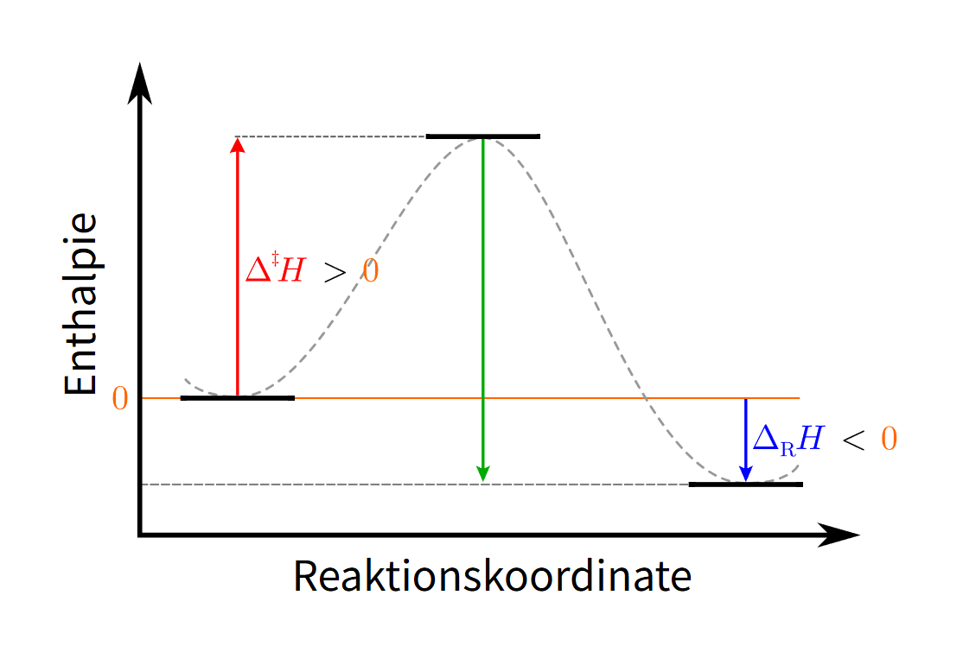 图 放热反应的焓变图——生成物的总焓低于反应物，ΔH < 0。图中标注了反应物、生成物和反应的 ΔH，箭头方向从反应物指向生成物，向下表示焓降低（Weller《无机化学》第6版 图2.x）
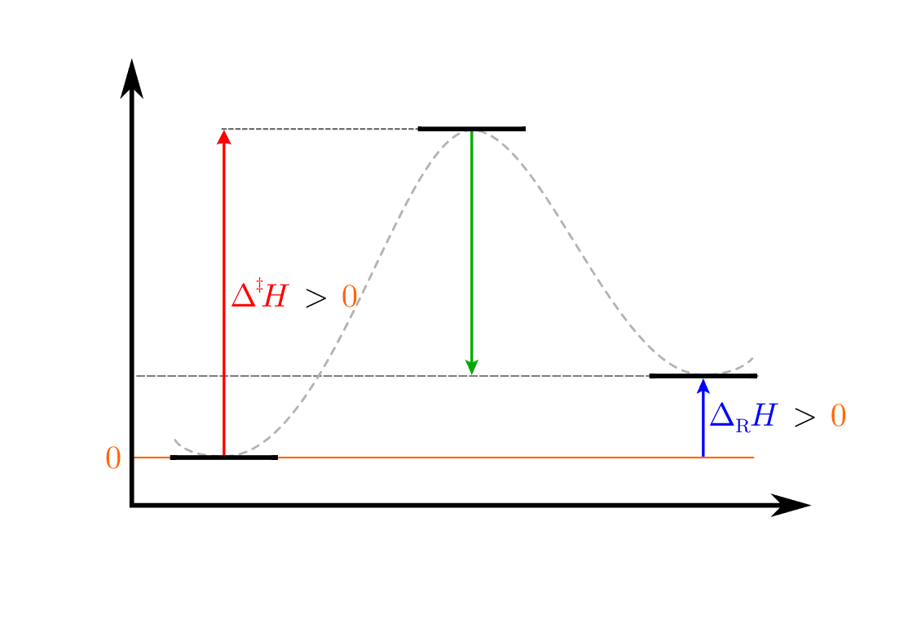 图 吸热反应的焓变图——生成物的总焓高于反应物，ΔH > 0。焓变箭头向上，表示体系从环境吸收热量。焓变图的纵坐标为 H（焓），横坐标为反应进程（Weller《无机化学》第6版 图2.x）

四、熵与热力学第二定律

4.1 熵 S
熵是衡量体系混乱度（或无序度）的物理量，是状态函数。
熵变判断（定性）： - 固→液→气：熵增大 - 分子数增加的反应：熵增大 - 温度升高：熵增大 - 体积增大（气体）：熵增大

4.2 热力学第三定律
在绝对零度（0 K）时，任何理想晶体的熵为零。
由此可计算物质在标准状态下的标准摩尔熵 $S^{θ}$（又称规定熵）。
标准反应熵变：
$$Δ_{r}S^{θ}=∑n_{i}S^{θ}(\text{生成物})−∑n_{j}S^{θ}(\text{反应物})$$
注意：与生成焓不同，稳定单质的标准熵不为零（因为 0 K 以上就有热运动），需要查表。

4.3 熵变与自发性
孤立体系中，自发过程的方向是熵增大的方向（热力学第二定律）：
$$ΔS_{\text{孤立}}>0 (\text{自发})$$
但对于封闭体系，仅凭 ΔS 不能判断反应方向——还需考虑环境的熵变，引入了 Gibbs 自由能的概念。

五、Gibbs自由能与反应方向

5.1 Gibbs自由能 G
定义：
$$G≡H−TS$$
G 是状态函数。在恒温恒压条件下，反应自发性的判据为：
条件 | 含义
$ΔG<0$​ | 自发过程（正向可行）
$ΔG=0$​ | 平衡状态
$ΔG>0$​ | 非自发过程（逆向可行）
核心公式（Gibbs-Helmholtz 方程，恒温形式）：
$$ΔG=ΔH−TΔS$$

5.2 四类反应的自发性
类型 | ΔH | ΔS | 低温 | 高温 | 示例
① 焓降熵增 | − | + | 自发 | 自发 | 大多数燃烧反应
② 焓增熵减 | + | − | ❌ 非自发 | ❌ 非自发 | CO → C + O₂
③ 焓增熵增 | + | + | ❌ 非自发 | 自发 | 碳酸钙分解
④ 焓降熵减 | − | − | 自发 | ❌ 非自发 | NH₃(g) + HCl(g) → NH₄Cl(s)
转变温度：当 ΔH 与 ΔS 同号时，存在转变温度 $T_{\text{转}}=ΔH/ΔS$，在此温度 ΔG = 0。
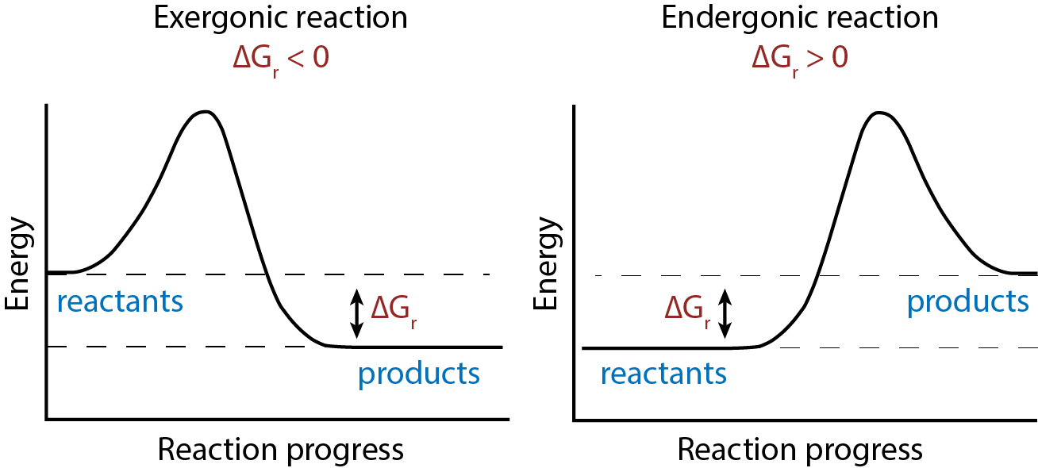 图 Gibbs 自由能变化示意图——展示了反应过程中 G 随反应坐标的变化。ΔG < 0 时反应自发（产物端 G 更低），ΔG = 0 时平衡，ΔG > 0 时非自发，与 ΔH − TΔS 判据等价。图中标注了过渡态（‡）的活化自由能 ΔG‡（Weller《无机化学》第6版 图2.x）

5.3 标准反应自由能与化学平衡
在标准状态下：
$$Δ_{r}G^{θ}=−RTlnK^{θ}$$
其中 $K^{θ}$ 为标准平衡常数（无量纲）。这一条式子告诉我们：先看 $Δ_{r}G^{θ}$ 或 $K^{θ}$，判断平衡“更偏向哪一侧”；再结合反应商 $Q$，判断“当前条件下往哪一侧走”。 - $Δ_{r}G^{θ}≪0$ → $K^{θ}≫1$ → 平衡显著偏向生成物 - $Δ_{r}G^{θ}≫0$ → $K^{θ}≪1$ → 平衡显著偏向反应物 - $Δ_{r}G^{θ}≈0$ → $K^{θ}≈1$ → 反应物与产物共存
$ΔG$ 与 $ΔG^{θ}$ 的关系：
$$ΔG=ΔG^{θ}+RTlnQ$$
当 $Q<K^{θ}$ 时，$ΔG<0$，正向自发。

5.3A 标准态判据和实际判据一定要分开
这一点是考纲和真题里最常见的绊脚石之一。
你在判断什么 | 应优先用什么 | 它回答的问题
标准态下是否有自发趋势 | $ΔG^{θ}$、$K^{θ}$、$E^{θ}$ | “如果所有物质都在标准态，会怎样？”
当前给定浓度/分压下是否自发 | $ΔG=ΔG^{θ}+RTlnQ$​ | “在题目这组真实条件下，会怎样？”
所以：
- $ΔG^{θ}<0$，说明标准态下正向有自发趋势。
- $ΔG^{θ}>0$，也不代表任何条件下都不能正向发生；如果 $Q$ 足够小，仍可能有 $ΔG<0$。
真题口令：先看题目问的是“标准态结论”还是“实际条件结论”。这一步不分清，后面全盘容易错。

5.4 标准反应自由能与标准电动势
化学热力学与电化学的桥梁：
$$Δ_{r}G^{θ}=−nFE_{\text{cell}}^{θ}$$
其中 n 为转移电子数，F 为 Faraday 常数（96,485 C·mol⁻¹）。

六、典型例题

例 1 盖斯定律的应用 ⭐⭐
题目：已知下列反应在 298 K 时的标准反应焓：
- $C(s)+O_{2}(g)=CO_{2}(g)$，$Δ_{r}H_{1}^{θ}=−393.5 kJ⋅mol^{−1}$
- $H_{2}(g)+\frac{1}{2}O_{2}(g)=H_{2}O(l)$，$Δ_{r}H_{2}^{θ}=−285.8 kJ⋅mol^{−1}$
- $CH_{4}(g)+2O_{2}(g)=CO_{2}(g)+2H_{2}O(l)$，$Δ_{r}H_{3}^{θ}=−890.3 kJ⋅mol^{−1}$
求反应 $C(s)+2H_{2}(g)=CH_{4}(g)$ 在 298 K 时的标准反应焓。
思路：目标反应 = (1) + 2 × (2) − (3)。代入数据计算。
解析：
$$Δ_{r}H^{θ}=(−393.5)+2×(−285.8)−(−890.3)=−74.8 kJ⋅mol^{−1}$$
答案：$Δ_{r}H^{θ}=−74.8 kJ⋅mol^{−1}$（也就是甲烷的标准生成焓）。

例 2 反应自发性判断 ⭐⭐⭐
题目：已知 $CaCO_{3}(s)$ 分解反应 $CaCO_{3}(s)=CaO(s)+CO_{2}(g)$ 在 298 K 时的热力学数据：
物质 | $Δ_{f}H^{θ} (kJ⋅mol^{−1})$​ | $S^{θ} (J⋅mol^{−1}⋅K^{−1})$​
CaCO₃(s) | −1206.9 | 92.9
CaO(s) | −635.1 | 39.7
CO₂(g) | −393.5 | 213.8
- 计算 298 K 时反应的 $Δ_{r}H^{θ}$、$Δ_{r}S^{θ}$、$Δ_{r}G^{θ}$，判断自发性。
- 估算该反应在标准压力下自发进行所需的最低温度。
思路：先由生成焓和标准熵求 $Δ_{r}H^{θ}$、$Δ_{r}S^{θ}$，再用 $Δ_{r}G^{θ}=Δ_{r}H^{θ}−TΔ_{r}S^{θ}$ 判断自发性；若要求转变温度，就令 $Δ_{r}G^{θ}=0$。
解析：
$$Δ_{r}H^{θ}=[(−635.1)+(−393.5)]−(−1206.9)=+178.3 kJ⋅mol^{−1}$$
$$Δ_{r}S^{θ}=(39.7+213.8)−92.9=+160.6 J⋅mol^{−1}⋅K^{−1}=+0.1606 kJ⋅mol^{−1}⋅K^{−1}$$
$$Δ_{r}G^{θ}=178.3−298×0.1606=178.3−47.9=+130.4 kJ⋅mol^{−1}>0$$
298 K 时 $Δ_{r}G^{θ}>0$，反应非自发。
- 令 $Δ_{r}G^{θ}=0$：
$$T_{\text{转}}=\frac{Δ_{r}H^{θ}}{Δ_{r}S^{θ}}=\frac{178.3}{0.1606}≈1110 K (≈{837}^{∘}C)$$
答案：(1) 298 K 时 $Δ_{r}G^{θ}=+130.4 kJ⋅mol^{−1}$，反应不能自发；(2) 最低温度约 1110 K 时反应开始自发。

例 3 标准反应自由能与标准平衡常数的关系 ⭐⭐⭐
题目：已知 298 K 时反应 $N_{2}O_{4}(g)⇌2NO_{2}(g)$ 的 $Δ_{r}G^{θ}=+4.73 kJ⋅mol^{−1}$。计算该温度下反应的标准平衡常数 $K^{θ}$。
思路：直接代入公式 $Δ_{r}G^{θ}=−RTlnK^{θ}$，先解出 $lnK^{θ}$，再还原成 $K^{θ}$。
解析：
$$Δ_{r}G^{θ}=−RTlnK^{θ}=−8.314×298×lnK^{θ}=4.73×{10}^{3} J⋅mol^{−1}$$
$$lnK^{θ}=\frac{−4.73×{10}^{3}}{8.314×298}=−1.91$$
$$K^{θ}=e^{−1.91}=0.148$$
答案：$K^{θ}=0.148$（数值小于 1，说明 298 K 时平衡更偏向 $N_{2}O_{4}$ 一侧）。

例 4 焓变计算综合（生成焓法 vs 键焓法）⭐⭐⭐⭐
题目：计算反应 $CH_{4}(g)+Cl_{2}(g)=CH_{3}Cl(g)+HCl(g)$ 在 298 K 时的 $Δ_{r}H^{θ}$。
已知数据：
$$Δ_{f}H^{θ}(CH_{4})=−74.8 kJ⋅mol^{−1}, Δ_{f}H^{θ}(CH_{3}Cl)=−81.9 kJ⋅mol^{−1}$$
$$Δ_{f}H^{θ}(HCl)=−92.3 kJ⋅mol^{−1}, Δ_{f}H^{θ}(Cl_{2})=0$$
键焓：$Δ_{b}H^{θ}(C−H)=413 kJ⋅mol^{−1}, Δ_{b}H^{θ}(Cl−Cl)=243 kJ⋅mol^{−1}$ $Δ_{b}H^{θ}(C−Cl)=339 kJ⋅mol^{−1}, Δ_{b}H^{θ}(H−Cl)=431 kJ⋅mol^{−1}$
- 用标准生成焓法计算。
- 用键焓法计算，比较两种结果。
解析：
- 生成焓法：
$$Δ_{r}H^{θ}=[(−81.9)+(−92.3)]−[(−74.8)+0]=−99.4 kJ⋅mol^{−1}$$
- 键焓法（断键 − 成键）：
- 断键：1 mol C−H + 1 mol Cl−Cl = 413 + 243 = 656 kJ
- 成键：1 mol C−Cl + 1 mol H−Cl = 339 + 431 = 770 kJ
$$Δ_{r}H^{θ}=656−770=−114 kJ⋅mol^{−1}$$
反思：键焓法结果是估算值（−114 kJ·mol⁻¹），与生成焓法精确值（−99.4 kJ·mol⁻¹）有约 15% 偏差。原因在于键焓是平均值（从多个分子测定的统计值），且忽略了分子环境的细微差异。
答案：(1) −99.4 kJ·mol⁻¹ (2) −114 kJ·mol⁻¹（估算值）。

七、规律与方法

7.1 热化学计算三步法
1. 写出配平的化学反应方程式（标注物态）
2. 选择计算方法：生成焓法/ 燃烧焓法 / 键焓法
3. 代入数据：Σ(生成物) − Σ(反应物) — 注意符号方向！

7.2 反应自发性判断流程
已知 ΔH 和 ΔS 的符号： - ΔH < 0, ΔS > 0 → 所有温度自发 - ΔH > 0, ΔS < 0 → 所有温度非自发 ❌ - ΔH > 0, ΔS > 0 → 高温自发（T > ΔH/ΔS） - ΔH < 0, ΔS < 0 → 低温自发（T < ΔH/ΔS）

7.2A 真题里最常见的三种问法
- 给热力学数据，求 $Δ_{r}H^{θ}$ / $Δ_{r}S^{θ}$ / $Δ_{r}G^{θ}$
  - 主线：先列反应式，再做“生成物减反应物”
- 给 $ΔH$、$ΔS$，判断什么温度下自发
  - 主线：先看符号组合，再决定是否需要求 $T_{\text{转}}=ΔH/ΔS$
- 给 $ΔG^{θ}$、$K^{θ}$、$E^{θ}$ 中的一个，调用另外一个
  - 主线：认清是平衡题、电化学题，还是“标准态和实际态混合判断题”

7.3 常见误区
ΔH 与 ΔS 的符号判断：ΔH < 0 不一定自发（如 ΔS 负且 T 大时 ΔG > 0）。自发性的唯一判据是 ΔG。
$ΔG^{θ}$ 与 $ΔG$ 的区别：$ΔG^{θ}$ 只适用于标准状态，$ΔG$ 才是实际方向判据。$ΔG^{θ}>0$ 不代表反应在任何条件下都不能发生，调整浓度或分压后仍可能使 $ΔG<0$。
$K^{θ}$ 的单位：标准平衡常数 $K^{θ}$ 无量纲。气相反应用相对分压 $(p/p^{θ})$ 表达，溶液中用相对浓度 $(c/c^{θ})$ 表达。
热力学 vs 动力学：$ΔG<0$ 只说明“有可能自发”，不说明“立刻就快”。氢气和氧气常温下共存就是经典反例。

八、拓展与联系
- 考纲与教材落点：本讲对应 06-热力学初步，内容主干来自《普通化学原理》第5章与上海中学第二分册第三讲。
- 真题落点：第一轮最常见的不是长篇推导，而是“反应热计算 + 自发性判断 + 与平衡/电化学的一步桥接”。
- $ΔG^{θ}$ 与 $E^{θ}$ 的关系：$ΔG^{θ}=−nFE_{\text{cell}}^{θ}$，连接热力学与电化学。详见 04-课件/学生讲义/2026-06-23-电化学基础#三、标准电极电势
- $ΔG^{θ}$ 与 $K^{θ}$ 的关系：$ΔG^{θ}=−RTlnK^{θ}$，连接热力学与化学平衡
- ΔH 与 ΔU 的关系：对气相反应 $ΔH=ΔU+ΔnRT$
- 动力学补充：热力学只讨论”反应能不能发生”，不回答”反应有多快”——后者属化学动力学范畴，详见 04-课件/学生讲义/化学动力学-超级充实版（自学完整）
- 备课大纲对接：04-课件/备课大纲/2026-06-02-热力学初步-基础班

九、本节总结 · 速查
核心概念 | 关键公式 | 注意点
焓 H | $H=U+pV$，$ΔH=Q_{p}$ | 状态函数；恒压热效应
盖斯定律 | $ΔH$ 与途径无关 | 利用已知反应代数组合求目标 ΔH
生成焓法 | $Δ_{r}H^{θ}=∑n_{i}Δ_{f}H^{θ}(\text{生})−∑n_{j}Δ_{f}H^{θ}(\text{反})$​ | 稳定单质 $Δ_{f}H^{θ}=0$
熵 S | $S$ = 混乱度的量度；$ΔS^{θ}=∑n_{i}S^{θ}(\text{生})−∑n_{j}S^{θ}(\text{反})$ | 稳定单质 $S^{θ}≠0$
Gibbs自由能 G | $G=H−TS$​ | 状态函数；恒温恒压自发性判据
自发性判据 | $ΔG=ΔH−TΔS$​ | ΔG < 0 自发；ΔG = 0 平衡
标准态 vs 实际态 | $ΔG^{θ}$ 对应标准态；$ΔG=ΔG^{θ}+RTlnQ$ | 先看题目问的是哪一种结论
$ΔG^{θ}$—$K^{θ}$ | $ΔG^{θ}=−RTlnK^{θ}$​ | $K^{θ}$ 无量纲
$ΔG^{θ}$—$E^{θ}$ | $ΔG^{θ}=−nFE_{\text{cell}}^{θ}$​ | 连接热力学与电化学

十、练习题

10.1 本讲五类题的分型入口
- 量热计/热效应题：先分清恒压还是恒容，再判断主角是 $Q_{p}$、$Q_{V}$、$ΔU$ 还是 $ΔH$。
- 盖斯/生成焓题：先把目标反应写在纸上，再决定是“加减方程”还是“生成焓代公式”。
- 熵变与自发性题：先判断 $ΔH$、$ΔS$ 的符号，再看温度怎么参与。
- $ΔG^{θ}$ 与 $K^{θ}$ 题：先统一到
$$ΔG^{θ}=−RTlnK^{θ}$$
- 再做数量级判断。
- 热力学桥梁题：题里若出现 $Q$、$E^{θ}$ 或“实际条件”，就说明不能只停在标准态结论。

10.2 题源说明
以下练习以《普通化学原理（第4版）习题解析》第 5 章为主干，A 组负责第一轮必须做熟的主干题，B 组补足课堂辨析题、标准态和实际条件的桥梁题。

A 组：普化原理主干题
- [普化习题 5.1 改编]
用保温杯式量热计测定硝酸铵的溶解热。若 $1.50 g$ NH₄NO₃ 溶于 $200 g$ 水，温度降低了 $0.551 °C$。设量热计常数 $C=46.8 J⋅°C^{−1}$，溶液比热容近似取水的比热容 $4.18 J⋅g^{−1}⋅°C^{−1}$。判断该过程吸热还是放热，并求 NH₄NO₃ 的摩尔溶解热。
- [普化热化学方程式与生成焓口径改编]
已知：
  - $C_{2}H_{5}OH(l)+3O_{2}(g)→2CO_{2}(g)+3H_{2}O(l)$，$ΔH_{1}=−1367 kJ⋅mol^{−1}$
  - $C(s)+O_{2}(g)→CO_{2}(g)$，$ΔH_{2}=−393.5 kJ⋅mol^{−1}$
  - $H_{2}(g)+1/2O_{2}(g)→H_{2}O(l)$，$ΔH_{3}=−285.8 kJ⋅mol^{−1}$ 计算
$$2C(s)+3H_{2}(g)+1/2O_{2}(g)→C_{2}H_{5}OH(l)$$
  - 的 $ΔH^{θ}$。
- [普化习题 5.14 口径改编]
已知 298 K 时反应
$$2SO_{2}(g)+O_{2}(g)⇌2SO_{3}(g)$$
- 的 $Δ_{r}H^{θ}=−198 kJ⋅mol^{−1}$，$Δ_{r}S^{θ}=−187 J⋅mol^{−1}⋅K^{−1}$。求：
  - 298 K 时的 $Δ_{r}G^{θ}$；
  - 该温度下的 $K^{θ}$；
  - 升高温度对平衡的影响。
- [普化热力学桥梁口径改编]
已知
$$Δ_{f}G^{θ}(H_{2}O,l)=−237.2 kJ⋅mol^{−1}$$
- 计算 298 K 时反应
$$H_{2}(g)+1/2O_{2}(g)→H_{2}O(l)$$
- 的标准电动势 $E^{θ}$。（$F=96485 C⋅mol^{−1}$）

B 组：教材与课堂补型题
- [课堂辨析题]
判断下列说法的正误并说明理由：
  - 放热反应都是自发反应；
  - 稳定单质的标准生成焓和标准熵都为零；
  - 状态函数的变化量只与始态和终态有关；
  - 体系吸热则 $Q>0$，所以一定有 $ΔH>0$。
- [标准态/实际态桥梁题]
某反应在 298 K 时 $Δ_{r}G^{θ}=+6.0 kJ⋅mol^{−1}$。若实验条件下该反应的反应商
$$Q=1.0×{10}^{−5}$$
- 判断此时正向是否自发进行。
- [教材口径补型]
银器在空气中变黑的反应为
$$2Ag(s)+H_{2}S(g)→Ag_{2}S(s)+H_{2}(g)$$
- 已知 298 K 时数据如下：
物质 | $Δ_{f}H^{θ} (kJ⋅mol^{−1})$​ | $S^{θ} (J⋅mol^{−1}⋅K^{−1})$​
Ag(s) | 0 | 42.7
H₂S(g) | −20.6 | 205.8
Ag₂S(s) | −32.6 | 143.0
H₂(g) | 0 | 130.7
  - 计算 298 K 时该反应的 $Δ_{r}H^{θ}$、$Δ_{r}S^{θ}$、$Δ_{r}G^{θ}$；
  - 判断 298 K 下它在标准态下是否自发；
  - 估算反应自发进行的温度条件。

十一、参考答案与提示
1. 5.1 改编
先算总放热量。水和量热计一共吸收了
$$q=\left(200×4.18+46.8\right)×0.551=4.86×{10}^{2} J$$
因为温度降低，说明溶解过程从环境中吸热，所以 NH₄NO₃ 的溶解是 吸热 过程。
再算物质的量：
$$n(NH_{4}NO_{3})=\frac{1.50}{80.0}=1.88×{10}^{−2} mol$$
所以摩尔溶解热
$$ΔH_{\text{溶}}≈\frac{+4.86×{10}^{2}}{1.88×{10}^{−2}}=+2.59×{10}^{4} J⋅mol^{−1}=+25.9 kJ⋅mol^{−1}$$
2. 生成焓口径改编
目标反应要由给定反应线性组合得到：
$$2×\left[C+O_{2}→CO_{2}\right]+3×\left[H_{2}+1/2O_{2}→H_{2}O\right]−\left[C_{2}H_{5}OH+3O_{2}→2CO_{2}+3H_{2}O\right]$$
于是
$$ΔH^{θ}=2(−393.5)+3(−285.8)−(−1367)=−277.4 kJ⋅mol^{−1}$$
3. 5.14 口径改编
$$Δ_{r}G^{θ}=Δ_{r}H^{θ}−TΔ_{r}S^{θ}$$
注意先把熵单位换成 kJ：
$$Δ_{r}S^{θ}=−0.187 kJ⋅mol^{−1}⋅K^{−1}$$
所以
$$Δ_{r}G^{θ}=−198−298×(−0.187)=−142.3 kJ⋅mol^{−1}$$
$$ΔG^{θ}=−RTlnK^{θ}$$
$$lnK^{θ}=\frac{142.3×{10}^{3}}{8.314×298}=57.4$$
故
$$K^{θ}≈e^{57.4}≈8×{10}^{24}$$
- 该反应 放热且熵减。升温时
$$ΔG^{θ}=ΔH^{θ}−TΔS^{θ}$$
中的第二项会使 $ΔG^{θ}$ 增大，因此高温不利于平衡正向。
4. 热力学桥梁口径改编
电池反应转移电子数 $n=2$，又有
$$ΔG^{θ}=−nFE^{θ}$$
因此
$$E^{θ}=−\frac{ΔG^{θ}}{nF}=\frac{237.2×{10}^{3}}{2×96485}=1.23 V$$
5. 课堂辨析题
- 错。自发性取决于 $ΔG$，不是只看放热。
- 错。稳定单质的 $Δ_{f}H^{θ}=0$，但标准熵一般不为 0。
- 对。状态函数只看始态和终态。
- 错。$ΔH=Q_{p}$ 只在恒压且只有体积功时成立。
6. 标准态/实际态桥梁题
先用
$$ΔG=ΔG^{θ}+RTlnQ$$
代入：
$$ΔG=6.0×{10}^{3}+8.314×298×ln({10}^{−5})$$
而
$$ln({10}^{−5})=−11.51$$
故
$$ΔG≈6.0×{10}^{3}−2.85×{10}^{4}=−2.25×{10}^{4} J⋅mol^{−1}$$
即
$$ΔG≈−22.5 kJ⋅mol^{−1}<0$$
所以 当前条件下正向自发。这正说明“$ΔG^{θ}>0$”并不等于“任何条件下都不能发生”。
7. 课堂补型
- 先算焓变：
$$Δ_{r}H^{θ}=\left(−32.6+0\right)−\left(0+(−20.6)\right)=−12.0 kJ⋅mol^{−1}$$
再算熵变：
$$Δ_{r}S^{θ}=(143.0+130.7)−(2×42.7+205.8)=−17.5 J⋅mol^{−1}⋅K^{−1}$$
于是
$$Δ_{r}G^{θ}=−12.0−298×(−0.0175)=−6.78 kJ⋅mol^{−1}$$
- 因 $Δ_{r}G^{θ}<0$，所以标准态下正向自发。
- 该反应是“焓减熵减”型，只在低温更有利。转变温度近似为
$$T_{\text{转}}=\frac{ΔH}{ΔS}=\frac{12.0}{0.0175}≈686 K$$
所以可概括为：低温自发，高温不利。

十二、延伸阅读
- 教材标准：07-资料提炼/书籍提炼/提炼-普化原理-第5章-化学热力学（教材级定义与推导）
- 教材习题层：07-资料提炼/习题提炼/习题-普化原理-第5章-化学热力学（可继续补充第一轮课后题来源）
- 备课大纲：04-课件/备课大纲/2026-06-02-热力学初步-基础班（教学框架与认知台阶）
- SP 卡：相关教学洞察 — 12-教学洞察/教学洞察-焓与热力学第一定律 · 12-教学洞察/教学洞察-熵与热力学第二定律 · 12-教学洞察/教学洞察-Gibbs自由能
- 关联讲义：04-课件/学生讲义/化学动力学-超级充实版（自学完整）（速率与机理）、04-课件/学生讲义/2026-06-23-电化学基础（$ΔG^{θ}$—$E^{θ}$ 桥梁）
- 专题页：专题-热力学初步、专题-化学平衡
- 后续衔接：第二轮将深入（1）Gibbs-Helmholtz 方程的完整推导与温度依赖性校正；（2）$ΔG$—$K^{θ}$—$E^{θ}$ 三者的综合联立计算；（3）化学势与活度的概念引入；（4）热力学在元素化学中的应用（Born-Haber 循环、歧化反应的热力学判断）。

